CNC作業指導書
OG016
编 制： 潘纪华
审 核：
核 准：
版 本： 1.0
制作日期：2020/11/12
修订日期：

发行日期：2020/11/12 实施日期：2020/11/12

上海格琳电子有限公司发布
未 经 许 可 不 得 翻 印

文件变更履历表
版本 | 变更章节 | 变更事项 | 拟案单位 | 拟案人 | 修订日期
1.0 |  | 新增文件 | 制造 | 潘纪华 | 2020.11.12

機器型號 :SN.C-A200
圖示：
1. 2.
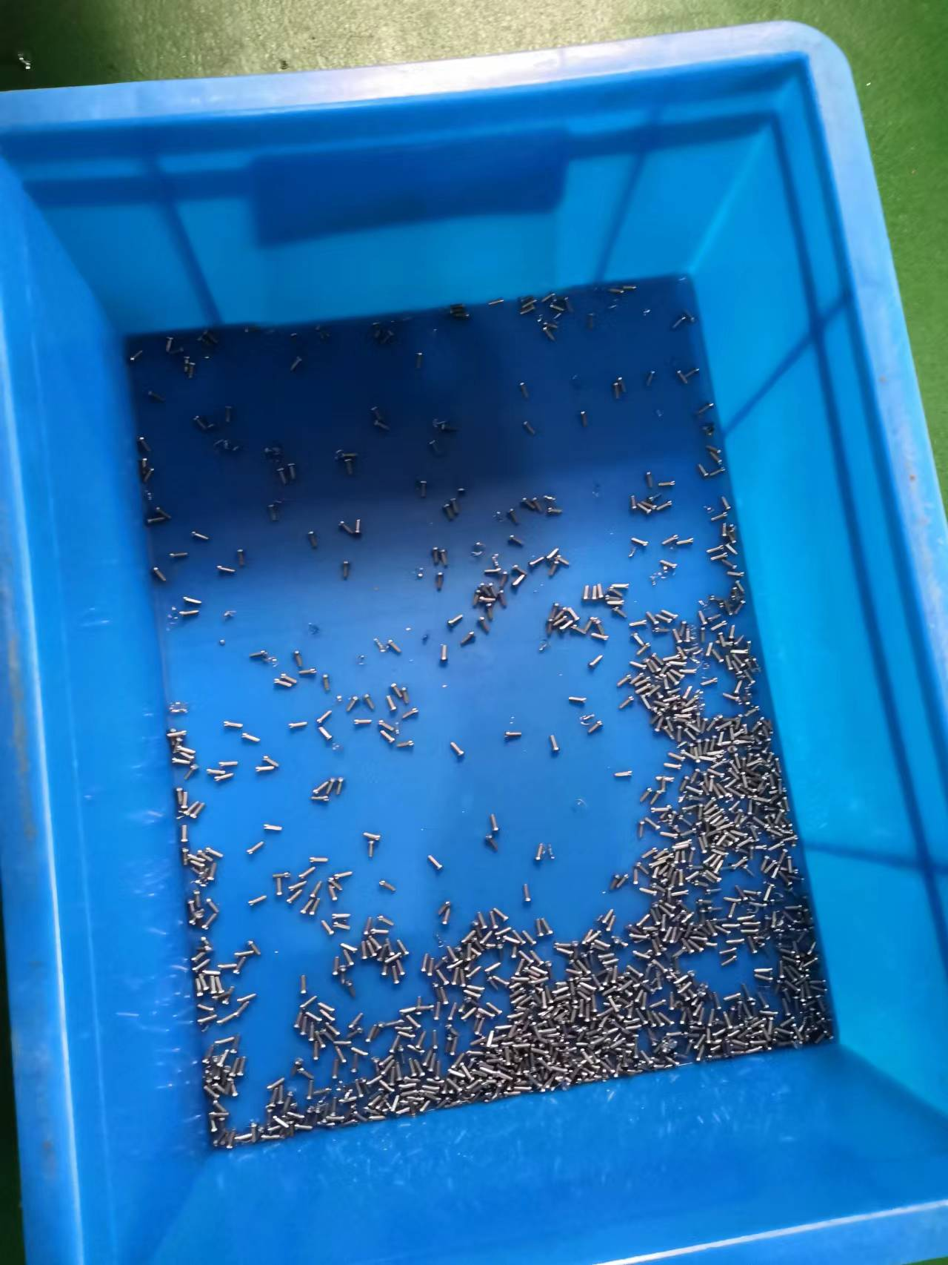
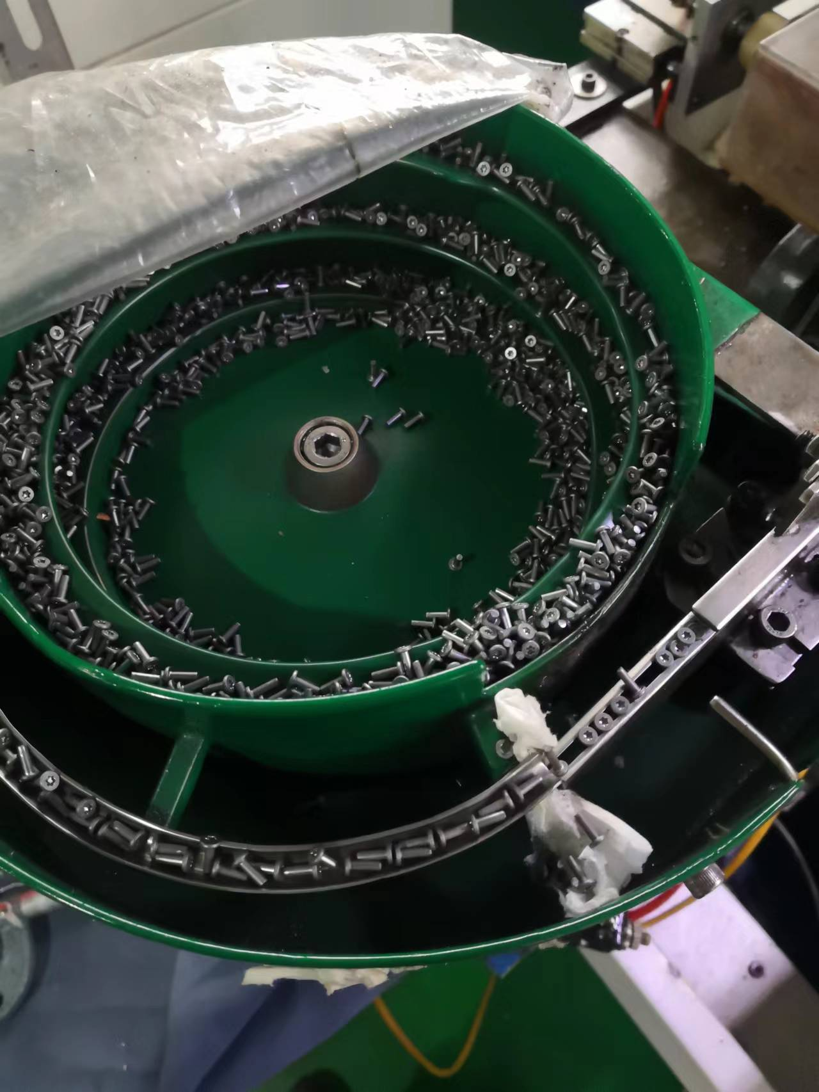

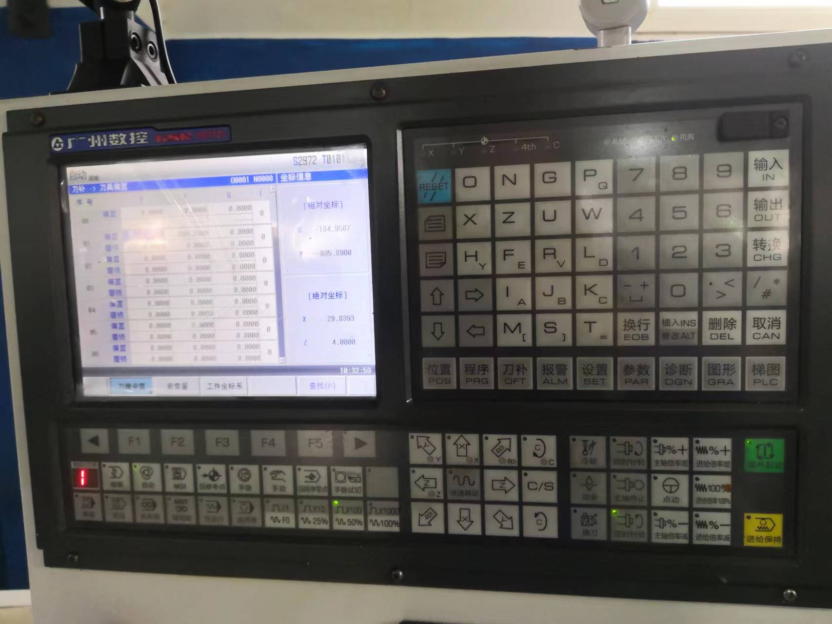

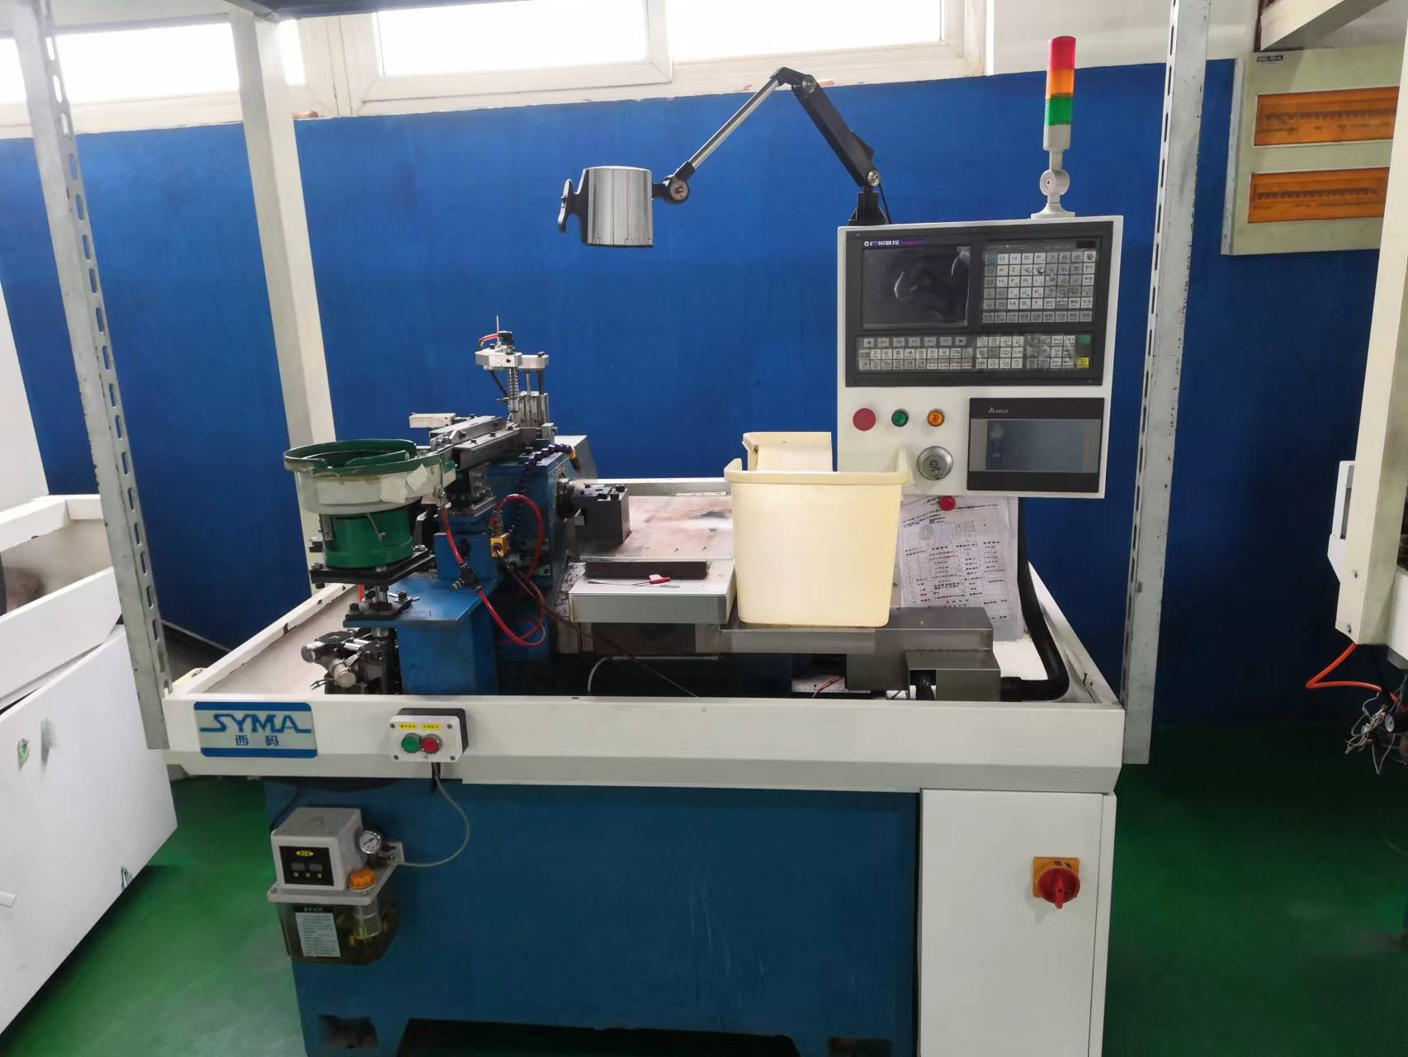
3. 4. 5.
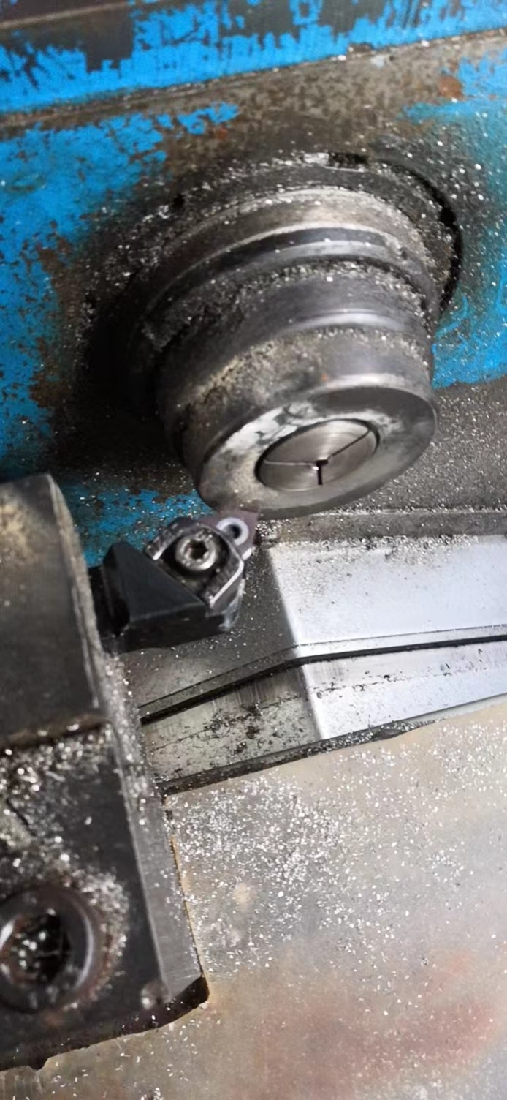

- 按制造生產單要求,選擇符合規格要求的刀具及桶夹安裝於機台上，如圖四；
- 領用合適的螺丝放至送料机内，如圖二；
- 将刀具依序安装至刀位上，并完成对刀作业，如圖五；
- 在机台上进行编程，打開单段,开机进行試產，如圖三；
- 檢查試產的工件，合格後切換到自動並將機台清理乾淨 ；如圖三
- 量產之前需由品檢人員進行首件檢驗，檢查清機是否乾淨(機臺上不可以放置工具、刀具及雜物），並再次核對製造生產單，確認合格後才能量產；
(8) 量產後如再對機台進行任何刀具調節時,須再行首檢程序及再有清機的動作；
(9) 生產時值機員每10分鐘把生產的產品經檢驗確認尺寸外觀合格後再倒入藍色盒中，如圖1；
(10) 生產時值機人員每1小時填寫一次巡迴檢驗單 , 並按規定的要求將合格品送入下一製程, 不合格品進行隔離處理並放入紅色週轉箱；
(11) 要注意刀具的寿命管控，刀具寿命达到设定值时，需立即进行更换，且在巡检过程中如发现刀具损坏，也需立即更换，并做好记录；
(12) 安全事項:手,腳,量具.工具不得伸入正在運轉的機台中;長發要盤起,胸卡、衣角要束緊,不得穿 高跟鞋與拖鞋.

